FISA DE EVALUARE A CRITERIILOR DE SELECTIE
M 01/2A “Facilitarea dezvoltarii exploatatiilor agricole avand ca scop transformarea acestora in exploatatii comerciale”
(art. 17 alin. (1) lit. (a) din Reg. (UE) nr. 1305/2013)

INFORMATII GENERALE OBLIGATORII CU PRIVIRE LA SOLICITANT SI APLICATIE

Numărul de înregistrare al Cererii de finanţare (CF) din Registrul de intrari – iesiri al Asociatiei GAL Plaiurile Oltului

Numărul de înregistrare privind incadrarea Cererii de finanţare (CF)

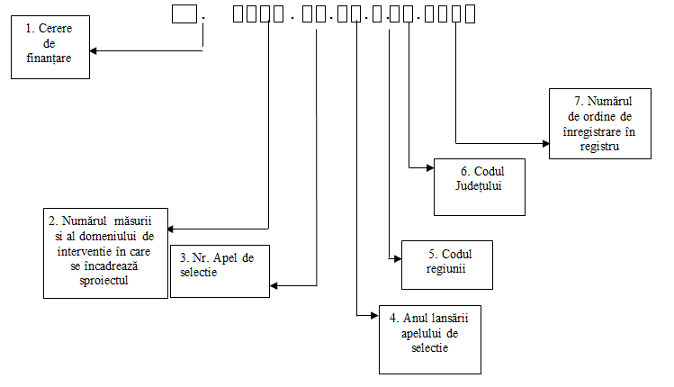
DENUMIRE SOLICITANT
TITLUL PROIECTULUI
NUMARUL SI DATA LANSARII APELULUI DE SELECTIE DE CATRE GAL
DATA INREGISTRARII PROIECTULUI LA GAL
OBIECTIVUL PROIECTULUI
AMPLASAREA PROIECTULUI (LOCALITATE)
STATUT JURIDIC SOLICITANT
DATE PERSONALE REPREZENTANT LEGAL
NUME
PRENUME
FUNCTIE REPREZENTANT LEGAL

- VERIFICAREA CRITERIILOR DE SELECTIE

Nr. crt. |  | Criteriu de selectie | Punctaj  maxim | Punctaj  acordat
1. | Proiectul include elemente inovative; |  | Max. 10 p
1.1 | Proiectul include elemente inovative - se vor puncta investitiile ce vizeaza introducerea de tehnologii si echipamente cu caracter inovator care vor conduce la cresterea productivitatii muncii si a competitivitatii in sectorul agricol; |  | 10 p
2. | Proiectul include actiuni pentru indeplinirea obiectivelor transversale mediu si clima; |  | Max. 10 p
2.1. | Proiectul include actiuni care conduc la indeplinirea obiectivelor transversale mediu si clima - se vor puncta investitiile ce vizeaza eficientizarea/economisirea consumului de apa, utilizarea energiei regenerabile in sectorul agroalimentar, prelucrarea deseurilor, a reziduurilor precum si reducerea emisiilor de gaze cu efect de sera si de amoniac din agricultura. |  | 10 p
3. | Proiectul prevede crearea de noi locuri de munca (se considera loc de munca nou creat angajarea si mentinerea pe perioada de implementare si monitorizare a proiectului a unei persoane cu norma intreaga sau angajarea mai multor persoane cu norma fractionara de lucru, care cumulate genereaza o norma intreaga) |  | Max. 30 p
3.1. | Proiectul creeaza cel putin 1 loc nou de munca |  | 10 p
3.2. | Proiectul creeaza cel putin 2 noi locuri de munca |  | 20 p
3.3 | Proiectul creeaza cel putin 3 noi locuri de munca |  | 30 p
4. | Dimensiunea exploatatiei agricole |  | Max. 30 p
4.1. | 8.000-11.999 SO |  | 30 p
4.2. | 12.000-99.999 SO |  | 20 p
4.3. | 100.000-250.000 SO |  | 10 p
5. | Proiectul prevede investitii in procesarea produselor agricole la nivel de ferma. |  | Max. 20p
5.1. | Proiectul include o componenta secundara de procesare a produselor agricole proprii, pe langa investitia principala in productia agricola primara / conditionare. |  | 20p
TOTAL |  |  | 100p

Evaluarea criteriilor de selectie se face numai in baza documentelor depuse odata cu Cererea de Finantare.

Expertii verificatori completeaza, semneaza si dateaza Fisa de evaluare a criteriilor de selectie si inscrie punctajul total acordat. Dacă există divergenţe între expert şi persoana care verifică munca expertului, acestea sunt mediate/rezolvate de un al treilea angajat GAL, desemnat in acest sens.

B. CONCLUZIA VERIFICĂRII CRITERIILOR DE SELECTIE

Punctajul total al criteriilor de selectie (maxim 100 p) este: __________________.

Observatii:
................................................................................................................................................................................................................................................................................................................................................................................................................................................................................................................................................................................................................................................................

Verificat de: Expert 2
Nume și prenume:…………………………………………
Semnătura:…………………………………………………
Data: ………..……………………………………………...

Întocmit de: Expert 1
Nume și prenume:…………………………………………
Semnătura:………………………………………………..
Data: ……………………………………………..………..

METODOLOGIE DE APLICAT PENTRU VERIFICAREA CRITERIILOR DE SELECTIE

CS1. Proiectul include elemente inovative – maxim 10 puncte
DOCUMENTE PREZENTATE | PUNCTE DE VERIFICAT IN CADRUL DOCUMENTELOR PREZENTATE
Studiu de Fezabilitate  Cererea de finantare | Se verifica daca proiectul propune in Studiu de fezabilitate / Cererea de finantare investitii ce vizeaza introducerea de tehnologii si echipamente cu caracter inovator care vor conduce la cresterea productivitatii muncii si a competitivitatii in sectorul agricol.  Expertul inscrie ”10 puncte” daca in urma verificarii sunt indeplinite conditiile.  In caz contrar expertul inscrie 0

CS2. Proiectul include actiuni pentru indeplinirea obiectivelor transversale mediu si clima – maxim 10 puncte
DOCUMENTE PREZENTATE | PUNCTE DE VERIFICAT IN CADRUL DOCUMENTELORP REZENTATE
Studiu de fezbilitate  Cererea de finantare | Expertul va verifica in Studiul de fezabilitate descrierea elementelor propuse de catre solicitant care conduc la indeplinirea obiectivelor transversale de mediu si clima, respectiv investitiile ce vizeaza eficientizarea/economisirea consumului de apa, utilizarea energiei regenerabile in sectorul agroalimentar, prelucrarea deseurilor, a reziduurilor precum si reducerea emisiilor de gaze cu efect de sera si de amoniac din agricultura.  Expertul inscrie ”10 puncte” daca in urma verificarii sunt indeplinite conditiile.  In caz contrar expertul inscrie 0.

CS. 3 Proiectul prevede crearea de noi locuri de munca (se considera loc de munca nou creat angajarea si mentinerea pe perioada de implementare si monitorizare a proiectului a unei persoane cu norma intreaga sau angajarea mai multor persoane cu norma fractionara de lucru, care cumulate genereaza o norma intreaga) – maxim 30 puncte
DOCUMENTE PREZENTATE | PUNCTE DE VERIFICAT IN CADRUL DOCUMENTELOR PREZENTATE
Studiu de fezabilitate  Cerere de finantare | 3.1 maxim 10 puncte  Se verifica daca proiectul include crearea unui loc de munca in cadrul sectiunii indicatori de monitorizare din Cererea de finantare si a Studiului de Fezabilitate – locuri de munca create.  3.2 maxim 20 puncte  Se verifica daca proiectul include crearea a 2 locuri de munca in cadrul sectiunii indicatori de monitorizare din Cererea de finantare si a Studiului de Fezabilitate - locuri de munca create.  3.3 maxim 30 puncte  Se verifica daca proiectul include crearea a cel putin 3 locuri de munca in cadrul sectiunii indicatori de monitorizare din Cererea de finantare si a Studiului de Fezabilitate - locuri de munca create.  Expertul inscrie ”10 puncte” daca in urma verificarii solicitantul propune crearea unui loc de munca.  Expertul inscrie ”20 puncte” daca in urma verificarii solicitantul propune crearea a doua locuri de munca.  Expertul inscrie ”30 puncte” daca in urma verificarii solicitantul propune crearea a cel putin trei locuri de munca.  Expertul inscrie ”0 puncte” daca in urma verificarii solicitantul nu propune crearea de noi locuri de munca.

CS. 4 Dimensiunea exploatatiei agricole – maxim 30 puncte

DOCUMENTE PREZENTATE | PUNCTE DE VERIFICAT IN CADRUL DOCUMENTELORP REZENTATE
Cerea de finantare  Studiul de fezabilitate | Se verifica incadrarea pe intervale a dimensiunii exploatatiei agricole.  Daca dimensiunea exploatatiei agricole este in intervalul 8.000-11.999 SO expertul inscrie ”30 puncte”.  Daca dimensiunea exploatatiei agricole este in intervalul 12.000-99.999 SO expertul inscrie ”20 puncte”.  Daca dimensiunea exploatatiei agricole este in intervalul 100.000-250.000 SO expertul inscrie ”10 puncte”.  Daca dimensiunea exploatatiei agricole este mai mare de 250.000 SO expertul inscrie “0 puncte”.

CS 5 Proiectul prevede investitii in procesarea produselor agricole la nivel de ferma – maxim 20 puncte

DOCUMENTE PREZENTATE | PUNCTE DE VERIFICAT IN CADRUL DOCUMENTELORP REZENTATE
Cererea de finanţare  Studiul de Fezabilitate | Se verifca daca proiectul include o componenta secundara de procesare a produselor agricole proprii, pe langa investitia principala in productia agricola primara / conditionare.  Expertul inscrie ”10 puncte” daca in urma verificarii sunt indeplinite conditiile.  In caz contrar expertul inscrie 0

Total punctaj: 100 p.
PUNCTAJ MINIM de selectie a proiectului: 20 pct.

